[武汉科技大学耐火材料与冶金国家重点实验室论文是否存在数据异常？](https://mp.weixin.qq.com/s?__biz=MzAwNzc1NjU0Ng==&mid=2648112780&idx=1&sn=97d1f9fdef2c68df38965a4c69c1103c)

原创科研正气-唯一号[科研正气](javascript:void(0);)2025-04-28 22:25:00四川

__质疑资讯__



近日，发表在《Journal of SolGel Science and Technology》上的一篇论文因其数据问题引发质疑。评论人指出，其研究数据中存在疑似异常的现象，并要求作者进一步澄清和提供原始数据。

**论文信息**

第一作者：刘远兵（武汉科技大学）

通讯作者：刘远兵（武汉科技大学）

第一单位：武汉科技大学

合作单位：武汉科技大学耐火材料与冶金国家重点实验室

**质疑内容**

2025年4月，一位名为Archasia Belfragei的评论人在学术交流平台上指出，这篇题为《Novel fibrous/nanoAl2O3 insulation composites produced using solgel impregnation for energysaving》（溶胶凝胶浸渍法制备纤维/纳米氧化铝节能绝缘复合材料，DOI:10.1007/s10971023061408）的论文存在数据异常问题。具体来说，该评论人表示，论文中的“图5”显示了多个XRD谱图（X射线衍射谱图），但在“随机”噪声特征中，这些谱图看起来完全相同。

质疑者还提出疑问：“作者能否澄清并提供相关的原始数据？”以下是图5的示意图片：

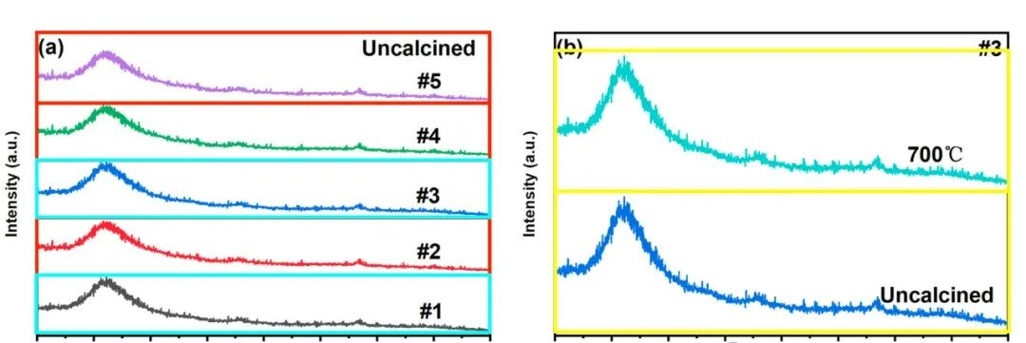

**免责声明**

本公众号转载的信息来源于 PubPeer、Pubmed及相关期刊，涉及的人名、单位均为音译。对于文章内容的真实性、完整性及及时性，本公众号不作任何保证或承诺，内容仅供读者参考。

如任何单位或个人认为本内容可能涉嫌侵犯其合法权益，请及时向我们提交书面权利通知及详细侵权情况，我们将依法尽快移除相关涉嫌侵权的内容。

若您有任何建议，欢迎随时与客服联系。

**第三方客服微信**



